МИНИСТЕРСТВО НАУКИ И ВЫСШЕГО ОБРАЗОВАНИЯ РОССИЙСКОЙ ФЕДЕРАЦИИ

федеральное государственное бюджетное образовательное учреждение

высшего образования

**«УЛЬЯНОВСКИЙ ГОСУДАРСТВЕННЫЙ ТЕХНИЧЕСКИЙ УНИВЕРСИТЕТ»**

ФАКУЛЬТЕТ ИНФОРМАЦИОННЫХ СИСТЕМ И ТЕХНОЛОГИЙ

Кафедра «Информационные системы»

Дисциплина «Программирование мобильных устройств»

Лабораторная работа №3

Хранение данных (персистентность).

Выполнил:

студент гр. ПИбд-31

Распаев Н.И.

Проверил:

доценткафедры ИС

Филиппов А.А.

Ульяновск, 2023 г

**Необходимо:**

1. Создать необходимые для работы приложения классы-сущности (@Entity). Минимум 2 сущности. Между сущностями должны быть связи (один-к-одному, один-комногим или многие-ко-многим). Обязательно должна быть сущность User для последующей реализации функции аутентификации.

2. Разработать DAO-интерфейсы (@Dao) с необходимым набором методов для создания, изменения, удаления и получения сущностей.

3. Разработать класс для работы с БД с помощью Room (RoomDatabase). Получение экземпляра данного класса должно быть реализовано с помощью шаблона проектирования Singleton.

4. Добавить callback для заполнения БД тестовым набором данных. Данные можно представить в виде db-файла, json-файла или написать программный код для заполнения БД.

5. Android не позволяет запускать методы, которые обращаются к БД, в основном (mainUI) потоке. Необходимо использовать методы асинхронного выполнения запросов к БД (rxjava, coroutines).

6. Во все экранные формы (см. ЛР №2) добавить логику для получения тестовых данных из БД вместо обращения к подготовленным спискам, массивам и т. д. Необходимо учитывать асинхронную природу соответствующих методов работы с БД

**Отчёт:** в ходе выполнения работы были реализованы требования и получен следующий результат.

**Страницы приложения:**

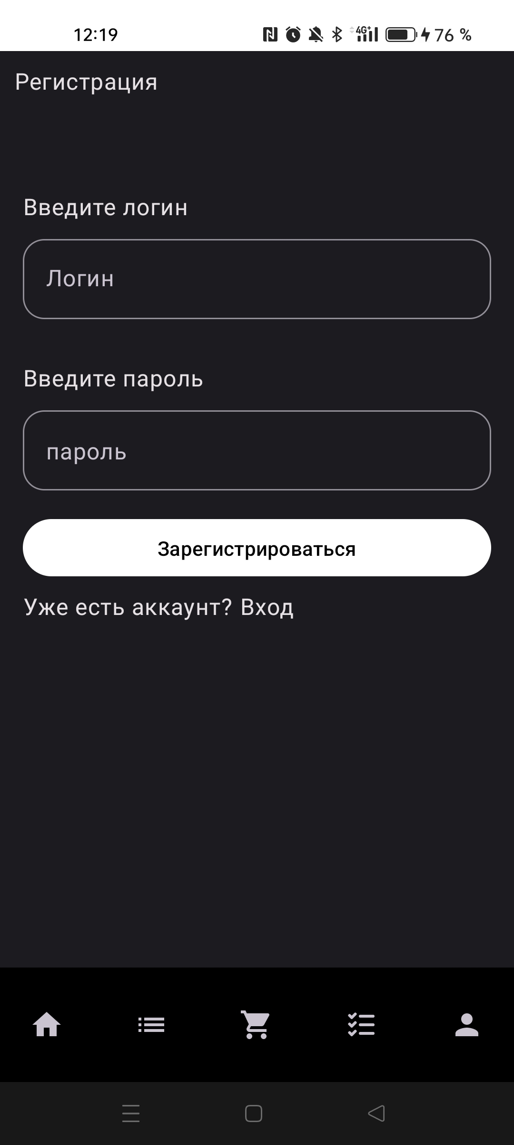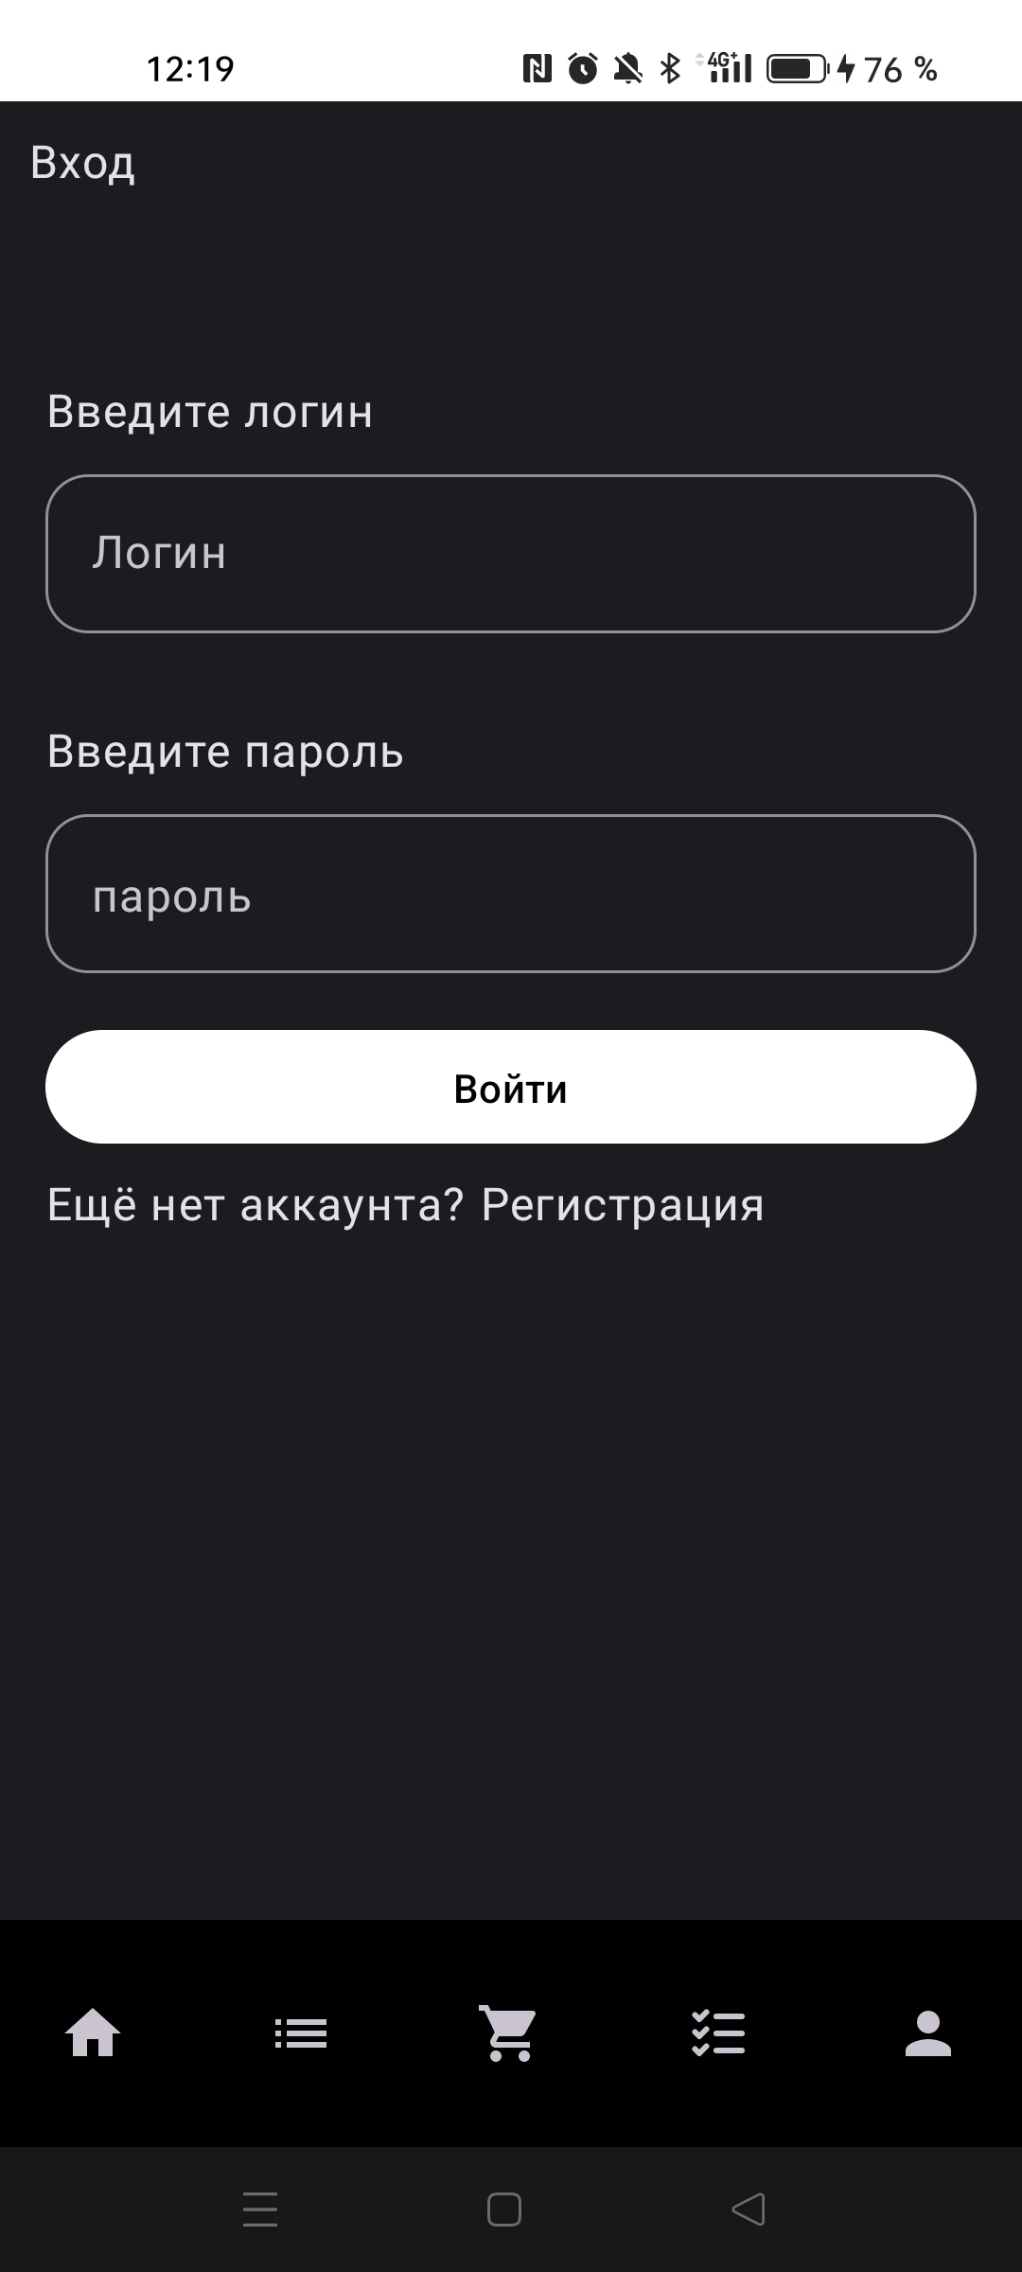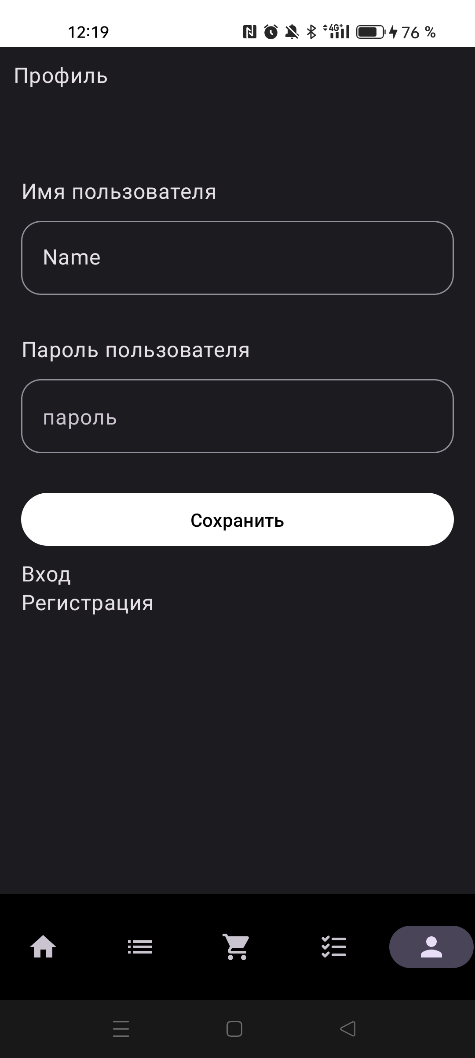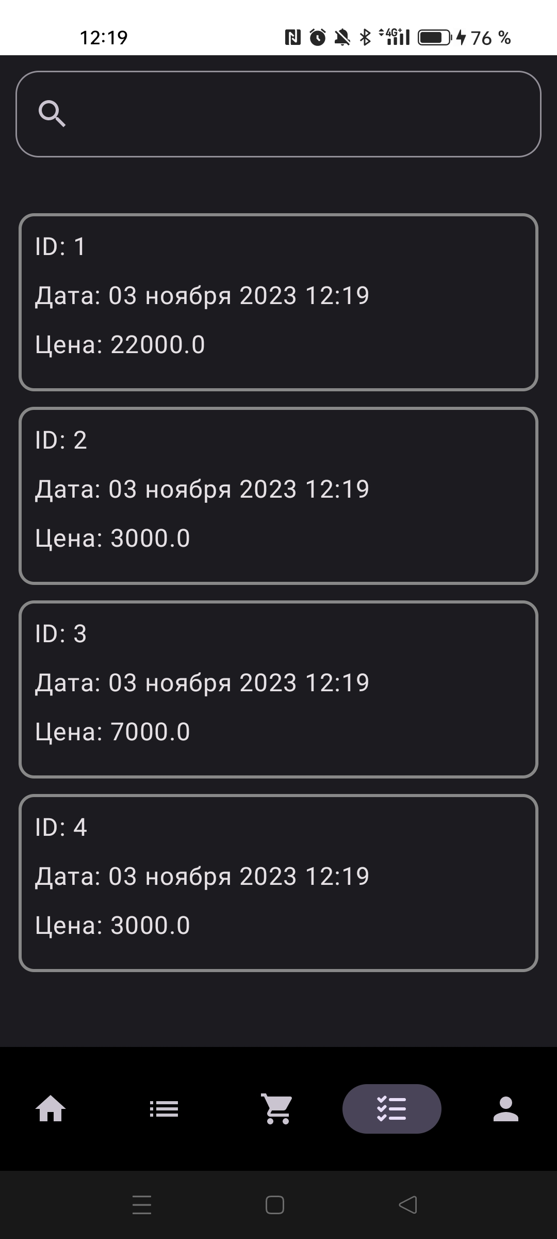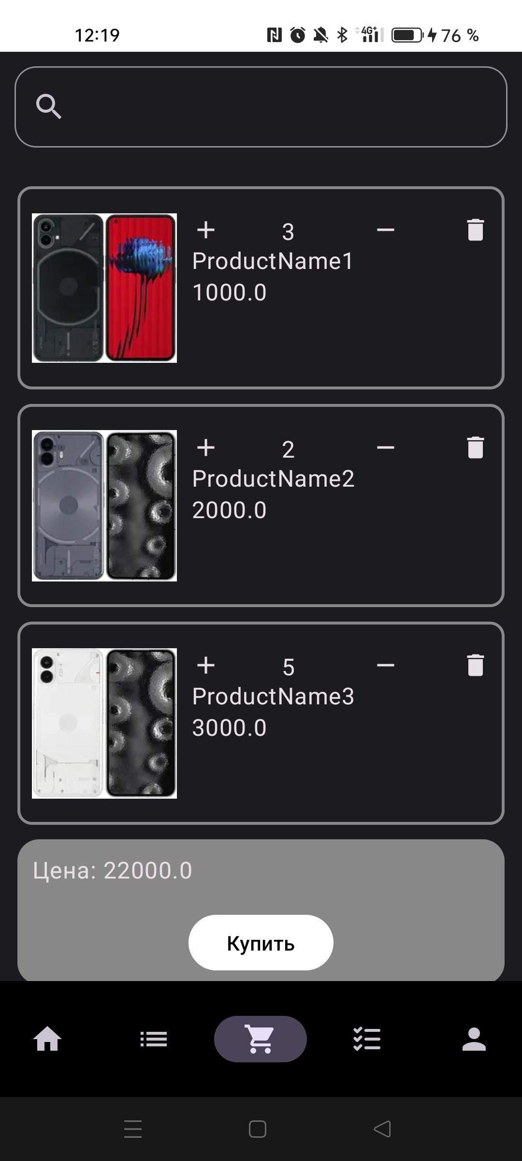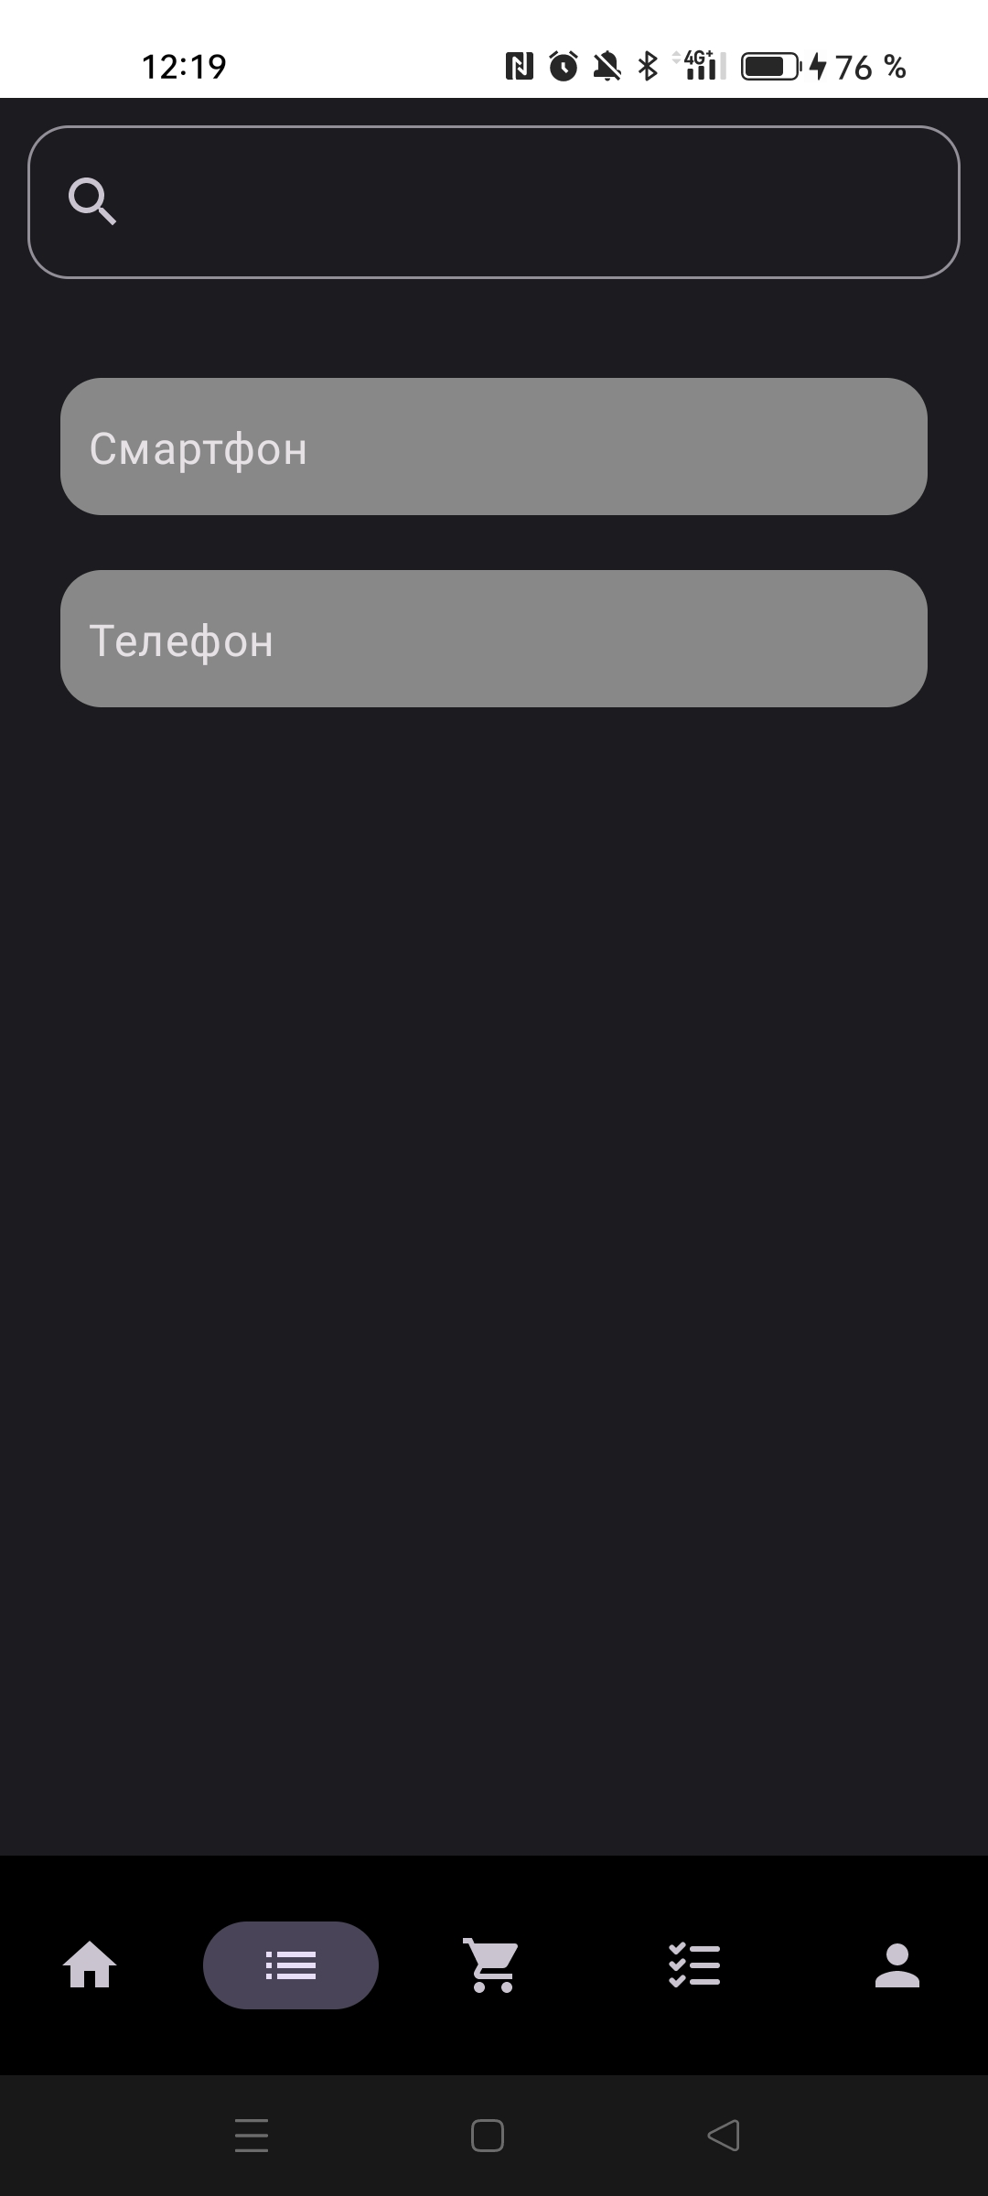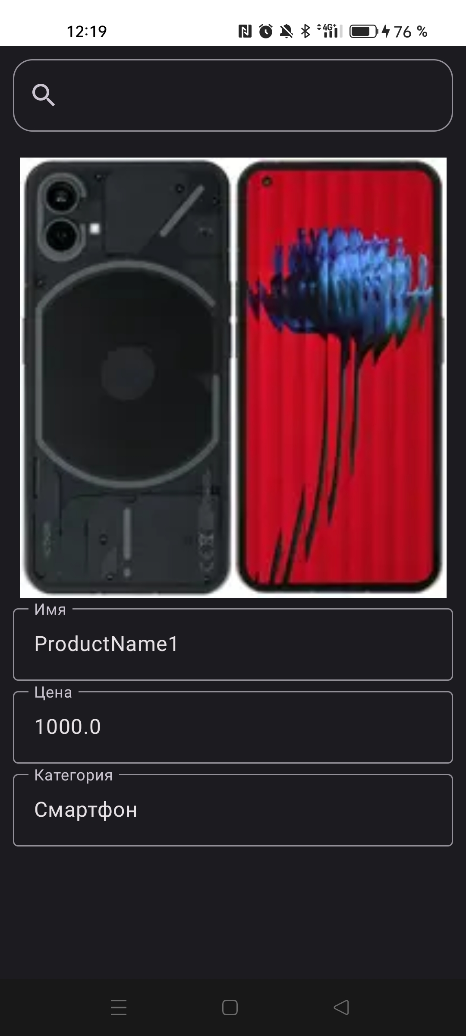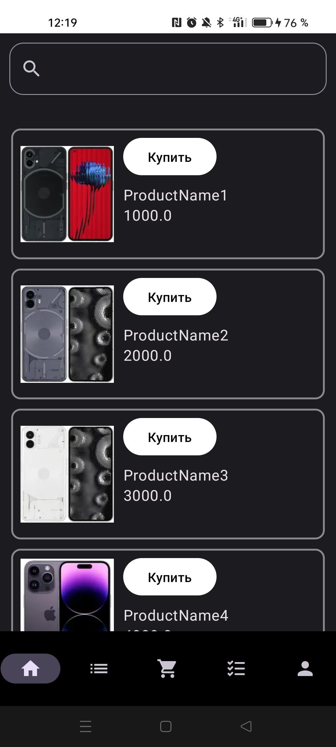

Код можно посмотреть по ссылкам:

StudentGit: <http://student.git.athene.tech/Nikolay-Raspaev/PMU/src/branch/master>

GitHub: <https://github.com/keyssen/mobile_app/tree/master>